**G.A.M.E. Val de l'Indre - Ecole d’escalade 2023-2024**

**NOM Prénom de l’enfant : N° de licence :**

**Date de naissance :**  / / **Lieu de naissance**

**Représentant(s) légal(aux) :**

**Père(*) : NOM Prénom** :

**Adresse postale complète** :

**Téléphone fixe** **Tél. mobile** :

**Mère(*) : NOM** : **Prénom** :

**Adresse postale complète** :

**EMAIL** **Tél. mobile** :

**Personne(s) à prévenir en cas d’urgence (*) :**

M. et/ou Mme : Tél :

M. et/ou Mme : Tél :

En cas d’urgence, j’autorise le(s) responsable(s) du groupe à faire intervenir les secours :

Oui Non

**Déplacements :**

L’enfant se rendra aux points de rendez-vous :

Par ses propres moyens Accompagné (**)

A l’issue de la séance d’escalade, il est autorisé à rentrer :

Par ses propres moyens Accompagné

------------------------------------------------------------------------------------

Autorise  N’autorise pas

A me photographier

Et à publier les photographies pour diverses actions de communication

Je m’engage à avoir lu et respecter le règlement intérieur (lisible sur gamevi.net)

A , le

|  |  |  |  |
| --- | --- | --- | --- |
| Signature |  | **Jeune** né en 2007 et après **ECOLE ESCALADE** |  |
| **LICENCE** 2022-2023+cotisation CT 3€ + ligue 4,5€ | | **39** |  |
| **Cotisation Club** | Septembre 2023-Aout2024 | **35** |  |
|  |  |  |  |
| Responsabilité civile Obligatoire |  | **6** |  |
| Assurance à la personne | Formule de Base | 8  base +3  base + 10 |  |
| Formule de Base+  Formule de Base++ |  |
|  |  |
| **Initiation / ecole escalade**(obligatoire pour les jeunes et adultes débutants |  | **30** |  |
|  |  |  |  |
| Total saison complète, **avec** Assurance Base,hors option facultatives et avec activité encadrée |  |  |  |

*ASSURANCE COMPLEMENTAIRE SKI 5€ ;slackline 5€ ;trail 10€ ;vt 30€ ;Ij1 18€ ;Ij2 30€ ;Ij3 35€*

**G.A.M.E. Val de l'Indre Informations certificat médical pour la prise de licence saison 2023-2024**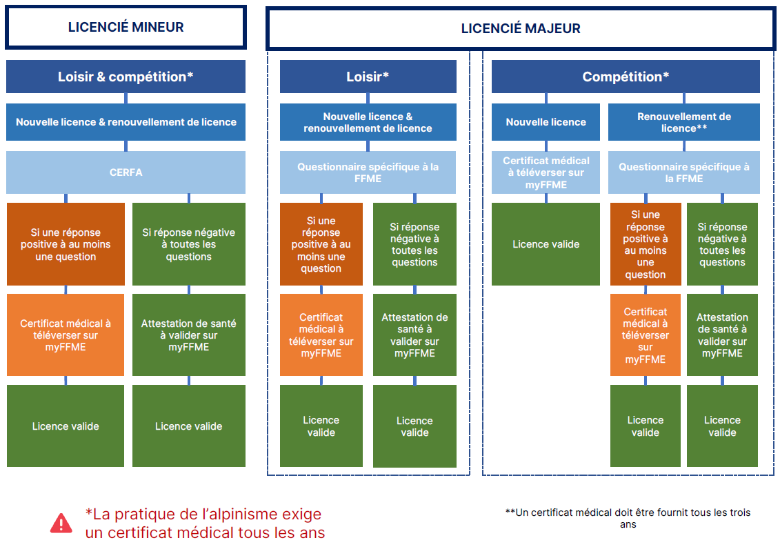

G.A.M.E. Val de l'Indre Informations certificat médical pour la prise de licence saison 2023-2024

Je soussigné(e) Madame/Monsieur (*) ........................................................... en ma qualité de représentant légal de l’enfant ......................................................................... atteste qu’il/elle (*) a renseigné le questionnaire de santé QS-SPORT et qu’il/elle (*) répondu par la négative à l’ensemble des rubriques..

**Questionnaire de santé sur :** [REPUBLIQUE FRANCAISE (service-public.fr)](https://www.formulaires.service-public.fr/gf/cerfa_15699.do) ou sur gamevi.net

Signature

**G.A.M.E. Val de l'Indre**

**Attestation de santé (*)**

**Informations certificat médical pour la prise de licence saison 2023-2024**

**Tous types de licences annuelles en vue de la pratique de l’alpinisme, quel que soit l’âge du pratiquant**

**Les disciplines pratiquées en altitude (alpinisme, ski-alpinisme, randonnée de montagne…), notamment les activités pratiquées au-dessus de 2500 mètres d’altitude avec une nuit à cette altitude ou au-dessus, nécessitent un certificat médical annuel** de non-contre-indication à la pratique. **Le certificat médical doit donc être renouvelé chaque saison.**

**Licence destinée à un jeune mineur sur l’ensemble de la saison et hors pratique de l’alpinisme (licence FFME jeune, famille ou individuelle)**

Il n’est plus nécessaire, pour les mineurs, de produire un certificat médical pour l’obtention ou le renouvellement d’une licence d’une fédération sportive : c’est valable pour tous les types de pratiques, loisir ou compétitive.

Le certificat médical, pour les mineurs, est remplacé par un **questionnaire de santé jeune** à remplir :

• Réponse **NON** à toutes les questions : un responsable légal atteste que chacune des rubriques du questionnaire donne lieu à une réponse négative et le jeune n’a pas besoin de produire un certificat médical pour prendre sa licence.

• Réponse **OUI** à au moins l’une des questions : le jeune est tenu à un examen médical et doit produire **un certificat de non-contre-indication à la pratique sportive** pour prendre sa licence, veiller à ce que le médecin ajoute la mention **"y compris en compétition"** pour pouvoir participer aux compétitions.

**Pour les mineurs**

Je soussigné(e) Madame/Monsieur (*)Cliquez ou appuyez ici pour entrer du texte. en ma qualité de représentant légal de l’enfantCliquez ou appuyez ici pour entrer du texte. atteste qu’il/elle (*) a renseigné le questionnaire de santé QS-SPORT Cerfa N°15699*01 et qu’il/elle (*) répondu par la négative à l’ensemble des rubriques.

**Signature :**

